PENGEMBANGAN LEMBAR KERJA PESERTA DIDIK (LKPD) PADA PEMBELAJARAN IPA BERBASIS MASALAH PADA KELAS IV SEKOLAH DASAR
Regita C, Diah Pramesthi. 2020.
Arief Rahman Hakim, M.Pd.,
Dyah Triwahyuningtyas, S.Si., M.Pd.

Kata Kunci: Lembar Kerja Peserta Didik, Pembelajaran IPA, Berbasis Masalah.

Pembelajaran yang dilakukan di sekolah saat ini masih menggunakan bahan ajar tanpa adanya pengembangan. Hal tersebut membuat siswa kurang tertarik dalam mengikuti proses pembelajaran. Dibutuhkan bahan ajar yang mampu menarik siswa dalam pembelajaran sebagai tujuan untuk meningkatkan mutu dan kualitas pendidikan.Penelitian ini bertujuan untuk mendeskripiskan kelayakan, keefektifan dan kepraktisan Lembar Kerja Peserta Didik dengan berbasis masalah yang diharapkan mampu mencapai peningkatan hasil belajar perserta didik dalam pembelajaran IPA. Penelitian ini menggunakan model pengembangan 4D dengan empat tahapan yaitu: tahap pendefinisian (Define), tahap perancangan (Design), tahap pengembangan (Development), tahap penyebaran (Disseminate). Namun, peneliti akan menggunakan model 4D hanya sampai dengan tahapan pengembangan. Subjek uji coba adalah 24 siswa kelas IV SDN 2 Turen.Instrumen pengumpulan data yang digunakan adalah angket dan dokumentasi.Teknik analisis data menggunakan deskriptif kuantitatif dan kualitatif. Hasil penelitian ini adalah Lembar Kerja Peserta Didik pada pembelajaran IPA berbasis masalah dengan menggunakan model 4D dinyatakan bahwa Hasil penelitian ini adalah memperoleh skor 88,6% dengan kategori efektif.Berdasarkan paparan hasil penilaian Lembar Kerja Peserta Didik diatas dapat dikategorikan “ Sangat Layak” dan “ Sangat Baik” digunakan dilapangan. Hasil pengembangan Lembar Kerja Peserta Didik pembelajaran IPA berbasis masalah mampu digunakan sebagai referensi guru sebagai bahan ajar pendamping saat proses pembelajaran.

PENDAHULUAN
Kehidupan berpendidikan memang sangat berpengaruh besar dan mempunyai tujuan agar peserta didik menjadi manusia yang beriman dan berakhlak muliadalam kehidupan sehari- hari terhadap Tuhan Yang Maha Esa, sehat dalam jasmani dan rohani, mempunyai banyak ilmu yang bermanfaat, tanggap, penuh kreatifitas, mampu berdiri sendiri, dan menjadi warga negara yang tidak semena- mena dan mempunyai tanggung jawab. Tujuan tersebut berlangsung terhadap berbagai bidang ilmu dan jenjang pendidikan. Tak terkecuali pada bidang ilmu pendidikan Pengetahuan Alam (IPA) di Sekolah Dasar.
Hasil penelitian Suharman 2016, Pembelajaran IPA sendiri mampu menumbuhkan proses keterampilan dalam menganalisis lingkungan sekitar, memecahkan masalah dan mampu menyelesaikan keputusan dengan baik. Dengan demikian, jika tujuan dalam proses pembelajaran telah tercapai maka tujuan dari pendidikan menurut Sisdiknas juga telah tercapai.Para pendidik juga perlu membangun kreativitas mereka sendiri agar mampu membuat bahan ajar yang inovatif.
Menurut Prastowo (2015:16) mengatakan bahwa bahan ajar adalah bahan yang di gunakan untuk membantu guru dalam mencapai tujuan pembelajaran saat terlaksananya proses belajar di kelas. Bahan ajar yang jelaskan meliputi bahan ajar tertulis ataupun tidak. Menurut Naim (2017) bahan ajar berfungsi sebagai suatu hal terpenting dalam pembelajaran yang digunakan oleh guru untuk memberikan ketertarikan terhadap pencapaian hasil pembelajaran serta untuk mencapaihasil dari proses pendidikan dalam proses pembelajaran peserta didik.
Dari beberapa pendapat di atas dapat disimpulkan bahwa bahan ajar sendiri merupakan segala bentuk bahan baik tertulis maupun tidak tertulis yang di susun secara rinci dan runtut serta efektif dan berkaitan dengan tujuan pembelajaran yang harus di capai oleh diri peserta didik melalui proses pembelajaran agar tujuan pembelajaran tercapai.
Hasil observasi peneliti pada pembelajaran IPA di SDN 2 Turen Kabupaten Malang. Hasil observasi menunjukkan permasalahan di antaranya: guru lebih banyak menggunakan metode yang sudah biasa, bahan ajar yang digunakan hanya menggunakan buku paket, ada buku yang di gunakan hanya berisi tentang kumpulan materi serta soal latihan sehingga peserta didik tidak menggunakan pendapat atau pun informasi lain yang mendorong peserta didik untuk lebih berfikir kritis, dan kurang terbiasanya menggunakan daya nalar dalam memecahkan soal yang berbasis masalah. Di buktikan dengan hasil belajar yang sudah dirata-rata IPA semester 1 yaitu 68. Di bawah KKM yang rata-rata nya yaitu 70 Hal tersebut muncul karena penggunaan bahan ajar yang bersifat monoton.Sehingga siswa jenuh dan tidak tertarik, siswa juga cenderung pasif karena hanya mendengarkan ceramah guru lalu mengerjakan tugas saja. Hal tersebut menyebabkan adanya ketidakseimbangan antara tujuan pembelajaran IPA di SD dan fakta dalam kelas.
Solusi yang perlu dipertimbangkan dalam permasalahan tersebut yakni melakukan pengembangan terhadap bahan ajar dalam pembelajaran. LKPD sendiri disusun dengan berdasarkan pengetahuan dan bahasa yang mudah di pahami siswa sesuai dengan tingkat pengetahuan dan usia sehingga peserta didik mampu belajar sendiri secara mandiri dengan tetap guru membimbing siswa yang belum paham. Selain itu hasil penelitian yang dilakukan oleh Aini (2018) menghasilkan bahwa LKPD efektif meningkatkan kemampuan berpikir kritis. Pendekatan pembelajaran berbasis masalah sendiri merupakan pembelajaran yang bersifat student center. Ciri-cirinya siswa mampu berperan dengan aktif saat kegiatan pembelajaran dengan permasalahan yang timbul di lingkungan siswa. Hasil penelitian Winarko 2017, Pendidik ataupun guru bukan lagi satu-satunya sumber informasi tetapi dalam hal ini guru menjadi fasilitator dalam proses pembelajaran. Pembelajaran berbasis masalah ini memberikan kesempatan untuk siswa agar mempelajari materi atau pengetahuan akademis dan ketrampilan mengatasi sebuah masalah dengan melibatkan situasi di kehidupan nyata.
Penelitian Pengembangan Ini didasarkan pada penelitian lain yang terkait dengan pengembangan LKPD IPA. Pengembangan LKPD IPA dilakukan oleh Aisyah (2018) Berdasarkan analisis data dapat disimpulkan kualitas LKPD yang dikembangkan termasuk dalam kategori sangat baik sehingga layak digunakan. Menurut Widodo, (2017) Lembar Kegiatan Peserta Didik adalah kegiatan sejauh mana ilmu yang di dapat mampu di terapkan dalam proses pembelajaran. Selain itu hasil penelitian Rahman (2018) Bahan ajar LKPD ini dari uji kelayakan termasuk kateogori sangat baik dan efektif untuk meningkatkan hasil belajar siswa
Menurut Prastowo (2016:204) LKPD juga dapat didefenisikan sebagai bahan ajar tertulis berupa cetakan-cetakan lembar kertas berisikan informasi penjelas , ringkasan, serta langkah-langkah mengerjakan tugas yang harus dikerjakan oleh peserta didik, yang mengacu pada pencapaian Kompetensi Dasar. Dari pendapat tersebut dapat disimpulkan bahwa Lembar Kerja Peserta Didik (LKPD) adalah lembaran yang berisi kegiatan oleh peserta didik agar peserta didik mampu menjalankan kegiatan yang nyata dengan suatu objek dan persoalan-persoalan yang di pelajari. Fungsinya sendiri yakni sebagai panduan untuk memudahkan peserta didik belajar dan juga guru dalam kegiatan belajar mengajar di sekolah. Berlatar belakang dari uraian diatas, peneliti mengambil fokus penelitian dengan judul “Pengembangan Lembar Kerja Peserta Didik (LKPD) Pada Pembelajaran IPA Berbasis Masalah Pada Kelas IV Sekolah Dasar” dengan tujuan penelitian Untuk mendeskripsikan kelayakan bahan ajarLembar Kerja Peserta Didik (LKPD) berbasis masalah pada materi selalu berhemat energy, Untuk mendeskripsikan kepraktisan bahan ajar Lembar Kerja Peserta Didik (LKPD) berbasis masalah pada materi selalu berhemat energy, dan Untuk mendeskripsikan keefektifan bahan ajar Lembar Kerja Peserta Didik (LKPD) pada materi selalu berhemat energi.
METODE
Model penelitian ini merupakan jenis penelitian pengembangan atau biasa disebut dengan Research and Development (R&D). Penelitian dan pengembangan atau Research and Development (R&D) adalah penelitian yang mengandalkan suatu proses untuk mengembangkan sebuah produk dengan hal baru ataupun untuk lebih menyempurnakan lagi produk yang sudah ada dengan ide baru dan dapat di pertanggungjawabkan jika produk sudah jadi. Model penelitian pengembangan itu sendiri adalah suatu kegiatan yang harus dan wajib di ikuti agar mampu menghasilkan produk pengembangan.
Pada beberapa pernyataan diatas dapat disimpulkan bahwa penelitian pengambangan itu sendiri memiliki tujuan agar mampu memproduksi suatu hal baru yang lebih kreatif serta bernilai sempurna.Produk yang dikembangkan sendiri bervariasi seperti model pembelajaran, perangkat pembelajaran, serta instrumen-instrumen yang di gunakan oleh peserta didik dalam belajar sebagai acuan.Penelitian produk yang di kembangkan berupa Lembar Kerja Peserta Didik (LKPD) pada materi IPA kelas IV. Waktu Penelitian dilaksanakan pada tahun ajaran 2019/2020. Tempat penelitian SDN 2 Turen Kabupaten Malang dengan Subjek penelitian : 24 peserta didik kelas IV SDN 2 Turen Kabupaten Malang.
Penelitian ini menggunakan Model Pengembangan 4D. Menurut Kurniawan (2017) menjelaskan pengembangan berarti memperdalam dan memperluas pengetahuan, tindakan dan produk yang telah ada. model ini terdiri dari 4 tahapan model yaitu: 1) Tahap Define (pendefinisian). 2) Tahap Design (perancangan). 3) Tahap Develop (pengembangan). 4) Tahap Disseminate (penyebaran).
HASIL
Pengembangan Lembar Kerja Peserta Didik (LKPD) pada pembelajaran IPA berbasis masalah pada materi Selalu berhemat energi dalam penelitian ini berpedoman pada model pengembangan 4D yang terdiri dari empat tahap yaitu: pendefinisian (define), perancangan (design), pengembangan (develop), dan penyabaran (disseminate). Tahapan dapat dipaparkan sebagai berikut:
- Tahap Pendefinisian (define)
Pada tahap iniadalah langkah awal untuk melakukan penelitian yang berisi kegiatan untuk menganalisis tujuan serta batasan materi dalam menstandartkan dan menjelaskan apa saja kebutuhan dalam proses belajar. Langkah-langkah kegiatan analisis terdiri dari lima langkah yaitu sebagai berikut:
Berdasarkan hasil observasi dan hasil wawancara dengan guru kelas IV SDN 2 Turen Kabupaten Malang.Tentang pembelajaran yang dilakukan, terutama pada pembelajaran Ilmu Pengetahuan Alam (IPA) dengan materi selalu berhemat energi.Kesimpulandari hasil peneliti yaitu guru hanya berpedoman pada perangkat pembelajaran yang disediakan oleh pemerintah.Berikut ini adalah merupakan hasil wawancara dengan wali kelas IV yang dilakukan oleh peneliti.
Hasil wawancara dilakukan pada tanggal 01 Februari 2020 di SDN 2 Turen Kabupaten Malang, selanjutnya di olah oleh peneliti agar mengembangkan sebuah bahan ajar berupa Pengembangan Lembar Kerja Peserta Didik (LKPD) pada pembelajaran IPA berbasis masalah pada materi selalu berhemat energi yang nantinya dapat menjadi alternatif bagi guru untuk menyampaikan pembelajaran dengan menarik. Selain itu juga mampu mempermudah peserta didik dalam menerima pembelajaran dengan baik. Ditinjau dari hasil wawancara pada guru kelas IV SDN 2 Turen Kabupaten Malang bahwa peserta didik memliki semangat yang tinggi untuk belajar.Namun saat mengikuti pembelajaran sangat sulit sekali untuk membuat peserta didik fokus. Mereka cenderung bosan saat mengikuti proses pembelajaran. Adanya perangkat pembelajaran berupa Lembar Kerja Peserta Didik (LKPD) yang sesuai karakteristik peserta didik akan membantu guru dalam mempermudah penyampaian konsep, dimana sebelumnya kebanyakan guru hanya berpedoman pada perangkat pembelajaran yang telah di buat oleh pemerintah ataupun lembaga lain.
Karakter siswa sendiri didalam kelas siswa kurang antusias dalam pembelajaran hal itu disebabkan saat guru menjelaskan materi pembelajaran terdapat beberapa siswa yang ramai dikelas dan tidak memperhatikan saat guru menjelaskan. Siswa kurang tertarik dalam pembelajaran hal itu disebabkan karena buku yang digunakan hanya berisi tulisan dan terdapat gambar yang kurang menarik. Siswa lebih tertarik dengan bahan ajar yang dikemas dengan berbagai gambar, animasi dan tampilan bahan ajar yang berwarna-warni. Siswa lebih tertarik dengan informasi-informasi yang dapat ditemui di kehidupan sehari-hari. Dengan memperhatikan dan mempertimbangkan hal analisis tersebut, dapat dimaknai bahwa untuk menarik perhatian siswa maka guru dapat membuat bahan ajar seperti Lembar Kerja Peserta Didik (LKPD).
Analisis materi bertujuan untuk mengidentifikasi materi utama yang harus dikuasai dan akan dipelajari oleh siswa materi selalu berhemat energi pada pembelajaran IPA. Hasil analisis materi mengenai selalu berhemat energi sebagai berikut:
Kompetensi Dasar:
3.5 Mengidentifikasi berbagai sumber energi, perubahan bentuk energi, dan sumber energi alternatif (angin, air, matahari, panas bumi, bahan bakar organik, dan nuklir) dalam kehidupan sehari-hari
4.5 Menyajikan laporan hasil pengamatan dan penelusuran informasi tentang berbagai perubahan bentuk energi.
Indikator Pembelajaran:
    - Siswa menjelaskan manfaat sumber energi matahari dalam kehidupan sehari-hari.
    - Siswa menjelaskan bagaimana manfaat energi matahari dalam kehidupan sehari-hari di lingkungan keluarga
    - Siswa menjelaskan manfaat sumber energi angin dalam kehidupan sehari-hari menggunakan kincir angin
4.5.1 siswa menyajikan laporan hasil pengamatan tentang perubahan bentuk energi matahari dalam kehidupan dengan sistematis.
4.5.2 siswa menyajikan laporan hasil pengamatan tentang perubahan bentuk energi angin menggunakan kosakata baku dan kalimat efektif dengan sistematis.
Konsep-konsep yang dikembangkan oleh peneliti dalam Lembar Kerja Peserta Didik (LKPD) pada pembelajaran IPA berbasis masalah pada materi selalu berhemat energi adalah sebagai berikut:
- Materi IPA yang disesuaikan dengan pengalaman siswa di kehidupan sehari-hari.
- Permasalahan yang digunakan memiliki keterkaitan erat dengan lingkungan dan kehidupan sehari-hari peserta didik.
- Gambar pada Lembar Kerja Peserta Didik juga memuat obyek-obyek yang nyata misalnya bayi yang terkena sinar matahari, menanam pohon, kincir angin dan lain-lain.
Analisis konsep bertujuan untuk memuat hal-hal yang berkaitan dengan konsep utama yang diampu dan dipelajari oleh peserta didik pada materi selalu berhemat energi.
- Tahap Perancangan (Design)
Dalam tahap ini ada beberapa kegiatan, yaitu:
- Penyusunan tes
Acuan yang digunakan dalam penyusunan tes yaitu meliputi analisis penjabaran terhadap tugas dan konsep.Tes yang dimaksud adalah tes hasil belajar peserta didik materi Selalu Berhemat Energi.Tes yang disusun berdasar pada indikator tujuan pembelajaran.Tes yang disusun berbentuk pilihan ganda yang terdiri dari 5 soal dan soal uraian 5 soal.
- Pemilihan bahan ajar
Pemilihan bahan ajar mempertimbangkan analisis materi yang telah dilakukan. Dalam tahap ini bahan ajar yang dikembangkan bertujuan untuk mempermudah proses pembelajaran dalam memahami materi selalu berhemat energi. Baik dalam individu maupun berdiskusi kelompok.
- Pemilihan format
Pemilihan format yaitu desain dan rancangan isi bahan ajar LKPD yang berpacu pada materi pembelajaran dan kurikulum 2013. Formatnya sendiri yakni mencakup tujuan pembelajaran dan pengembangan bahan ajarapa saja manfaat dari energi matahari dan sumber energi angin
- Perancangan awal LKPD
Pada tahap ini dihasilkan indikator yang disesuaikan dengan tujuan pembelajaran pada buku guru sebagai acuan dalam mengembangkan produk Lembar Kerja Peserta Didik (LKPD) pada pembelajaran IPA berbasis masalah pada materi selalu berhemat energi.
- Tahap Pengembangan (Develop)
Tujuan dari tahap ini adalah dapat menghasilkan Lembar Kerja Peserta Didik (LKPD) yang sudah diberikan masukanoleh para ahli validator.Kegiatan yang dilakukan dalam tahapan ini digunakan sebagai uji kelayakan yang terdiri dari validator materi dan bahasa, desain bahan ajar, guru kelas IV. Pedoman penilaian validator menggunakan instrument lembar validasi. Kegiatan penilaian kevalidan dilakukan oleh tiga validator, Berdasarkan hasil penilain validator, dapat diperoleh hasil sebagai berikut:
- OHT, M.Pd.
Lembar Kerja Peserta Didik (LKPD) pada pembelajaran IPA berbasis masalah pada materi selalu berhemat energi dapat digunakan dilapangan dengan revisi yang cukup sesuai saran dan kritik yang diberikan.
- DD C., M.Pd
Lembar Kerja Peserta Didik (LKPD) pada pembelajaran IPA berbasis masalah pada materi selalu berhemat energi dapat digunakan dilapangan dengan revisi sesuai saran dan kritik yang diberikan.
- Y.F, S.Pd
Lembar Kerja Peserta Didik (LKPD) pada pembelajaran IPA berbasis masalah pada materi selalu berhemat energi dapat berjalan dengan baik.
Berdasarkan hasil dari tiga validator diatas dapat disimpulkan bahwa Lembar Kerja Peserta Didik (LKPD) pada pembelajaran IPA berbasis masalah pada materi selalu berhemat energi dapat digunakan dilapangan dengan revisi sesuai dengan saran dan kritik yang diberikan leh para ahli validator.Setelah melalui uji validator menghasilkan draft II atau pengembangan perevisisan produk, peneliti melakukan uji coba produk dengan melaksanakan pembelajaran di SDN 2 Turen.Uji coba produk ini dilaksanakan sebanyak satu kali dengan jumlah siswa sebanyak 24 pada kelas IV.Tujuanya adalah untuk mengetahui kepraktisan maupun keefektifan Lembar Kerja Peserta Didik (LKPD).Karena pada tahap ini telah memenuhi kriteria efektif dan praktis, maka terbentuklah draft II atau Lembar Kerja Peserta Didik (LKPD) siap dikemas dan disebarkan.
- Tahap Penyebaran ( Disseminate)
Tahap penyebaran adalah tahap finnaly tahapan 4D.Lembar Kerja Peserta Didik (LKPD) yaitu penyebaran promosi dengan melakukan uji percobaan di lapangan. Uji coba lapangan ini dilaksanakan setelah melalui proses validasi dari para ahli validator. Kemudian Lembar Kerja Peserta Didik (LKPD) siap untuk disebarkan di promosikan pada siswa-siswi kelas IV Sekolah Dasar (SD).
- Analisis kelayakan atau kevalidan
  - Analisis desain bahan ajar Lembar Kerja Peserta Didik (LKPD)
Untuk validasi Lembar Kerja Peserta Didik (LKPD) pada pembelajaran IPA berbasis masalah pada materi selalu berhemat energi yang dikembangkan, maka perlu dilakukan analisis Lembar Kerja Peserta Didik (LKPD).Terhadap hasil para ahli validator pada instrumen lembar validasi, sehingga dapat diperoleh data berupa tingkat kevalidan Lembar Kerja Peserta Didik (LKPD). Hasil Validasi ahli Desain bahan ajar dapat dilihat dalam tabel berikut:
Tabel 4.3 Tingkat kevalidan oleh ahli desain Bahan Ajar Lembar Kerja Peserta Didik (LKPD).
Aspek penilaian | Tingkat kelayakan | Kriteria
Kesesuaian dengan pendekatan berbasis masalah | 92% | Sangat valid
Kegrafikan | 85% | Sangat valid
Penyajian | 83% | Sangat valid
Isi materi | 92% | Sangat valid
Komponen dan sistem instruksional pembelajaran | 100% | Sangat valid
Motivasi belajar | 83% | Sangat valid
Kebutuhan dan karakteristik peserta didik | 100% | Sangat valid
Rata-rata | 91% | Sangat valid
Sumber: Data yang sudah diolah

  - Revisi Saran dan Kritik Lembar Kerja Peserta Didik (LKPD).
Berdasarkan analisis yang dilakukan terhadap hasil validasi dari para ahli validator dinyatakan valid walaupun masih ada revisi baik saran maupun komentar, maka selanjutnya peneliti melakukan perbaikan terhadap Lembar Kerja Peserta Didik (LKPD) atas saran dan kritik yang diberikan.
Tabel 4.4 Saran dan Revisi Lembar Kerja Peserta Didik (LKPD) dari validator Desain Bahan Ajar
  Sebelum direvisi | Sesudah direvisi
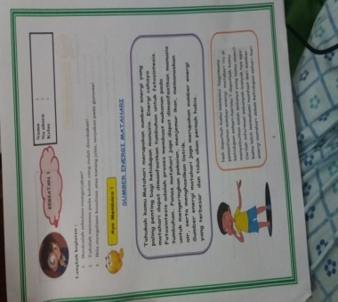  Saran : di berikan ilustrasi semenarik mungkin, peletakan kelas, judul dirubah.  Saran:penggunaan karakter siswa, pemilihan baground, perhatikan tata letak gambar/ ilustrasi gambar, hilangkan nama/ kotak nama pada tiap kegiatan. | 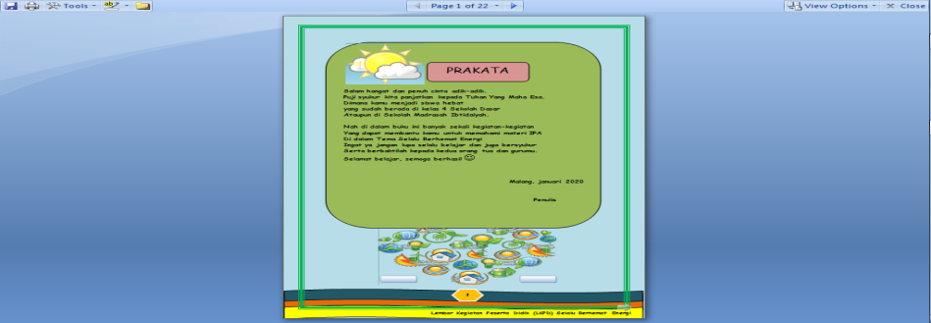  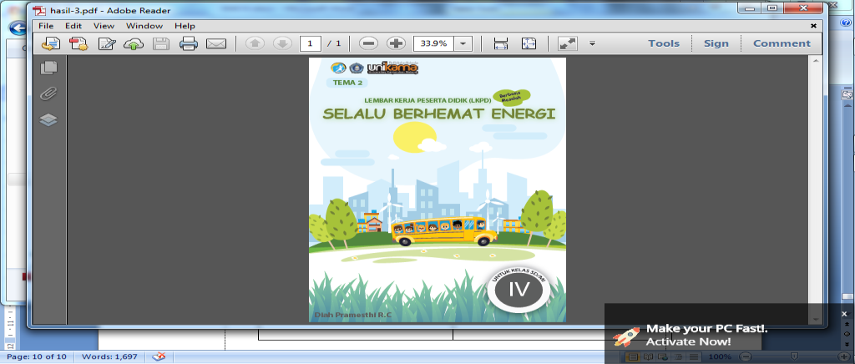

c. Analisis kevalidan materi dan bahasa dalam Lembar Kerja Peserta Didik (LKPD)
Untuk mengetahui validasi materi dalam Lembar Kerja Peserta Didik (LKPD), maka perlu dilakukan analisis materi yang terdapat dalam Lembar Kerja Peserta Didik (LKPD) pada instrument lembar validasi. Hasil validasi ahli dapat dilihat dalam tabel berikut:
Tabel 4.5 Tingkat kevalidan oleh materi dan bahasa Lembar Kerja Peserta Didik (LKPD).
Aspek penilaian | Tingkat kelayakan | Kriteria
Relevansi | 92% | Sangat valid
Isi materi | 87,5% | Sangat valid
Penyajian | 81,2% | Sangat valid
Kemuthakiran materi | 87,5% | Sangat valid
bahasa | 95% | Sangat valid
Penggunaan kaidah bahasa | 81,2% | Sangat valid
Rata-rata | 87,4% | Sangat valid
Sumber: Data yang sudah diolah
Berdasarkan nilai presetase kevalidan materi dan bahasa dalamLembar Kerja Peserta Didik (LKPD) dapat dikatakan sangat valid, namun perlu dilakukan revisi sesuai saran yang telah diberikan oleh ahli validator materi dan bahasa.
- Revisi Saran dan Kritik Lembar Kerja Peserta Didik (LKPD).
Berdasarkan analisis yang dilakukan terhadap hasil validasi dari para ahli validator dinyatakan valid walaupun masih ada revisi baik saran maupun komentar, maka selanjutnya peneliti melakukan perbaikan terhadap Lembar Kerja Peserta Didik (LKPD) atas saran dan kritik yang diberikan.
Tabel 4.6 Saran dan Revisi Lembar Kerja Peserta Didik (LKPD) dari validator Ahli Materi dan Bahasa
Sebelum direvisi | Sesudah direvisi
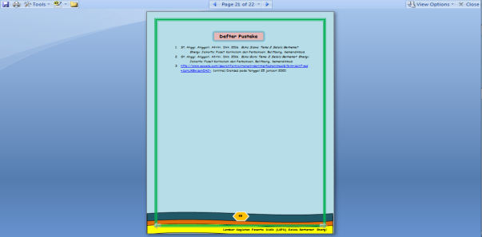  Saran :ditambahkan pustaka untuk menunjang LKPD.  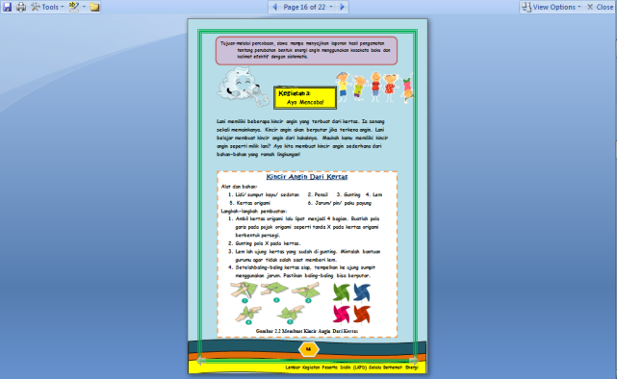  Saran:Langkah-langkah kerja siswa dalam observasi suatu kegiatan harus jelas. | 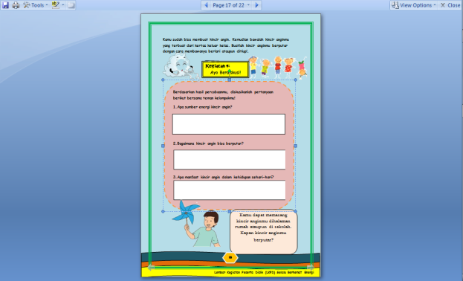  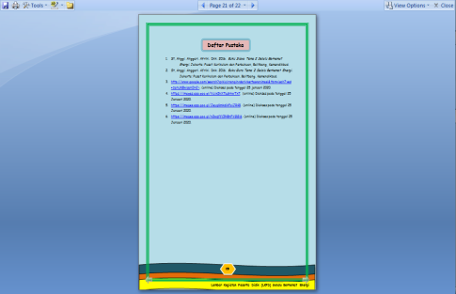

- Analisis Kepraktisan
Untuk mengetahui kepraktisan Lembar Kerja Peserta Didik (LKPD) yang telah dikembangkan, maka dilakukan analisis terhadap guru dan siswa menggunakan instrument angket respon.Angket respon guru di berikan kepada wali kelas IV SDN 2 Turen dan untuk menilai kelayakan bahan ajar.
Tabel 4.7 Tingkat kevalidan oleh guru kelas IV terhadap Lembar Kerja Peserta Didik (LKPD).
Aspek penilaian | Tingkat kelayakan | Kriteria
Komponen dan system instruksional pembelajaran | 75% | Baik
Bahasa | 75% | Baik
Isi materi | 75% | Baik
Tampilan dan bahan | 81,2 % | Sangat Baik
Pemahaman konsep dan pembinaan ketrampilan | 75% | Baik
Motivasi | 75% | Baik
Rata-rata | 76% | Baik
Sumber: Data yang sudah diolah
Berdasarkan nilai presetase kevalidan oleh guru kelas IV SDN 2 Turen dalamLembar Kerja Peserta Didik (LKPD) dapat dikatakan valid dan layak digunakan dilapangan tanpa revisi.
Angket respon peserta didik diberikan kepada siswa kelas IV untuk menilai kelayakan Lembar Kerja Peserta Didik (LKPD) setelah para siswa mengikuti pembelajaran di kelas.Berikut rekapitulasi penilaian angket dari angket respon siswa.
Tabel 4.8 Nilai angket Respon oleh siswa terhadap Lembar Kerja Peserta Didik (LKPD).
Aspek penilaian | Tingkat kelayakan | Kriteria
Tampilan media  Materi  Bentuk motivasi dalam pembelajaran | 100%  100%  100% | Sangat baik  Sangat baik  Sangat baik
Rata-rata | 100% | Sangat baik
Sumber: Data yang sudah diolah
- Analisis keefektifan
Untuk mengetahui keefektifan Lembar Kerja Peserta Didik (LKPD) yang telah dikembangkan, maka dilakukan analisis terhadap tes hasil belajar siswa. Hasil belajar akan dikatakan tuntas apabila peserta didik memenuhi Kriteria Ketuntasan Minimal (KKM) yaitu ≥ 70 sesuai dengan yang telah ditentukan oleh SDN 2 Turen. Nilai rata-rata hasil pretest sebelum belajar peserta didik adalah56,75%. Sedangkan hasil postet siswa setelah belajar menggunakan Lembar Kerja Peserta Didik (LKPD) adalah 84,5% . Sehingga keefektifan Lembar Kerja Peserta Didik (LKPD) diperoleh peningkatan dan dikategorikan “sangat baik”

Pembahasan Produk
- Prosedur Pengembangan Lembar Kerja Peserta Didik (LKPD) pada pembelajaran IPA berbasis masalah pada materi selalu berhemat energi
Produk yang dikembangkan oleh peneliti yaitu bahan ajar Lembar Kerja Peserta Didik (LKPD) pada pembelajaran IPA berbasis masalah pada materi selalu berhemat energi. LKPD IPA berbasis masalah yaitu merupakan bentuk soal yang memuat sebuah permasalahan. LKPD berbasis masalah akan menarik minat dan motivasi belajar peserta didik untuk belajar, membentuk pemahaman pendalaman pada setiap materi pelajaran, meningkatkan aspek kognitif dan aspek psikomotor, pemecahan masalah, kerja sama, komunikasi dan pemikiran kritis.
Penelitian dan pengembangan LKPD IPA berbasis masalah menggunakan model penelitian pengembangan 4D yaitu yang terdiri dari pendefiisian (Define), perancangan (Design), pengembangan (Development) dan penyebaran (Disseminate atau biasa dikenal dengan model Thiagarajan (Hobri, 2010:11). Dalam Hal tersebut disini peneliti menggunakan model 4D sampai tahap pengembangan saja, karena pada tahap penyebaran peneliti tidak memperbanyak produk dengan skala yang lebih luas.
Tahap pertama adalah tahap pendefinisian yang merupakan suatu proses penetapan dan mendefinisikan kebutuhan-kebutuhan pembelajaran dengan menganalisis tujuan dan batasan materi yang terdiri dari analisis awal, analisis karakter siswa SD, analisis materi. Bagaimana produk yang dapat dihasilkan nantinya bisa membuat siswa lebih semangat untuk belajar dan menarik perhatian siswa. Tahap kedua yaitu tahap perancangan dimana peneliti membuat desain bahan ajar LKPD yang terdiri dari cover, prakata, petunjuk penggunaan LKPD, daftar isi, Kompetensi Inti, Kompetensi Dasar dan Indikator, definisi manfaat sumber energi matahari, latihan soal, definisi manfaat sumber energi angin, latihan soal, soal evaluasi dan sampul belakang. Tahap ketiga yaitu tahap pengembangan dimana peneliti melakukan validasi terhadap validator dan calon pengguna untuk mendapatkan saran dan kritik yang digunakan oleh peneliti dalam memperbaiki bahan ajar LKPD, setelah dinyatakan valid maka dapat dilakukan uji coba terhadap siswa kelas IV SDN 2 Turen untuk mengetahui kepraktisan dan keefektifan terhadap bahan ajar LKPD yang telah dikembangkan.
Kepraktisan diperoleh dengan memberikan angket respon dan keefektifan diperoleh dengan memberikan soal pretest dan post test. Penyusunan LKPD melihat dari segi kebutuhan peserta didik yaitu sebagai berikut: Menarik minat peserta didik, Atraktif dan impulsive, Menambah keyakinan dan rasa “berhasil” bagi peserta didik, Memotivasi peserta didik untuk mengetahui lebih lanjut, Pemilihan kosa kata dan istilah sains yang sesuai dengan tingkat perkembangan dan usia peserta didik
- Kelayakan Lembar Kerja Peserta Didik (LKPD) pada pembelajaran IPA berbasis masalah pada materi selalu berhemat energi
Hasil kelayakan bahan ajar Lembar Kerja Peserta Didik (LKPD) dapat diketahui dari penilaian para validator yang meliputi ahli materi dan bahasa dan ahli desain bahan ajar serta guru kelas IV-B. Bahan ajar Lembar Kerja Peserta Didik (LKPD) ini juga telah melalui revisi dari para ahli validator dan guru kelas IV-B. Hal ini dilakukan agar bahan ajar Lembar Kerja Peserta Didik (LKPD) yang dikembangkan oleh peneliti valid atau layak digunakan siswa kelas IV-B SDN 2 Turen.
Dalam uji ini kelayakan melalui tahap validasi oleh para ahli validator. Dari validasi yang diberikan oleh validator desain bahan ajar diperoleh hasil 91%. Dari validasi yang diberikan oleh validator materi dan bahasa diperoleh hasil 87,4%. Sedangkan Dari validasi yang diberikan oleh guru kelas IV SDN 2 Turen diperoleh hasil 76% dengan kriteria kategori “Baik”. Dengan demikian dapat disimpulkan bahwa Lembar Kerja Peserta Didik (LKPD) yang dikembangkan dikatakan sangat valid dan layak digunakan untuk peserta didik sebagai pedoman dan buku pendamping dalam proses pembelajaran. Hal ini juga didukung oleh penelitian Kusuma (2018) mengembangkan bahan ajar LKPD hasil kelayakan diperoleh dari uji lapangan utama dan uji lapangan operasional dengan kategori sangat layak. Selain itu penelitian yang dilakukan oleh ahmad (2018) dengan hasil Bahan ajar ini dari uji kelayakan termasuk kateogori sangat baik, efektif meningkatkan kemampuan berpikir kritis, praktis dan dapat diterima untuk digunakan dalam pembelajaran di kelas. Sehingga dapat disimpulkan bahwa bahan ajar LKPD layak untuk digunakan di sekolah.

- Kepraktisan Lembar Kerja Peserta Didik (LKPD)pada pembelajaran IPA berbasis masalah pada materi selalu berhemat energi
Hasil dari kepraktisan bahan ajar Lembar Kerja Peserta Didik (LKPD) di dapat dari hasil respon siswa. Untuk mengetahui respon siswa terhadap bahan ajar Lembar Kerja Peserta Didik (LKPD) peneliti melakukan uji coba produk kepada siswa kelas IV-B SDN 2 Turen dengan memberikan angket respon siswa. Hasil dari uji coba dilakukan setelah melalui validasi terhadap ahli validator yang meliputi ahli materi dan bahasa dan ahli desain bahan ajar Lembar Kerja Peserta Didik (LKPD) dinyatakan valid untuk diuji cobakan kepada peserta didik.
Dari hasil angket respon siswa yang diberikan oleh siswa IV SDN 2 Turen diperoleh hasil 100% dengan kriteria kategori sangat “sangat baik”. Hal ini menunjukkan bahwa Lembar Kerja Peserta Didik (LKPD) telah memenuhi kepraktisan.Berdasarkan hasil uji coba kepraktisan tersebut maka, dapat diperoleh hasil dari angket respon siswa kelas IV-B SDN 2 Turen dapat bahwa bahan ajar Lembar Kerja Peserta Didik (LKPD) memperoleh kategori sangat baik untuk digunakan oleh siswa kelas IV SDN 2 Turen. Hasil ini sejalan dengan penelitian yang dilakukan oleh Naim (2018) dengan hasil Bahan ajar LKPD dari uji kelayakan termasuk kateogori sangat baik, praktis dan dapat diterima untuk digunakan dalam pembelajaran
- Keefektifan Lembar Kerja Peserta Didik (LKPD) pada pembelajaran IPA berbasis masalah pada materi selalu berhemat energi
Hasil uji keefektifan Lembar Kerja Peserta Didik (LKPD) pada pembelajaran IPA berbasis masalah pada materi selalu berhemat energi kelas IV Sekolah Dasar diperoleh Nilai rata-rata hasil pretest sebelum belajar peserta didik adalah 56,75%. Sedangkan hasil postest siswa setelah belajar menggunakan Lembar Kerja Peserta Didik (LKPD) adalah 84,5% Berdasarkan tes yang memiliki kriteria sangat baik membuktikan bahwa uji keefektifan Lembar Kerja Peserta Didik (LKPD) memenuhi kriteria keefektifan. Penelitian ini sejalan dengan penelitian yang dilakukan oleh Aini, dengan hasil penelitian dapat disimpulkankualitas LKPD yangdikembangkantermasuk dalam kategorisangat baik sehinggalayak digunakan, efektif meningkatkankemampuanberpikirkritis.

Kesimpulan
Berdasarkan penelitian pengembangan Lembar Kerja Peserta Didik (LKPD) pada pembelajaran IPA berbasis masalah pada kelas IV Sekolah Dasar dapat disimpulkan bahwa :
- Bahan ajar LKPD IPA Berbasis masalah sangat Layak digunakan, hal ini ditunjukkan dengan hasil validasi ahli materi memperoleh skor 84,8% dengan kategori “Sangat Valid”.
- Bahan ajar LKPD sangat praktis digunakan untuk kelas IV dengan mendapatkan hasil respon siswa skor sebesar 100% dengan kategori “Sangat Baik”.
- Bahan ajar LKPD untuk siswa kelas IV SDN 2 Turen efektif digunakan. Hal ini dapat dilihat dari hasil pre test yang memperoleh rata-rata 56,5% sedangkan post test mengalami peningkatan rata-rata menjadi 84,5%. KKM di SDN 2 Turen untuk muatan pelajaran IPA adalah 70.

Saran

Berdasarkan kesimpulan pengembangan Lembar Kerja Peserta Didik (LKPD) diatas, maka peneliti memberikan beberapa saran yaitu sebagai berikut:
- Bagi Guru
Pengembangan Lembar Kerja Peserta Didik (LKPD) dapat digunakan oleh guru sebagai alat bantu dalam kegiatan pembelajaran untuk membuat pembelajaran lebih menarik dan menyenangkan peserta didik. Guru diharapkan dapat berinovasi untuk mengembangkan LKPD sesuai dengan kebutuhan peserta didik.
- Bagi Peneliti
Sebagai bahan pertimbangan dan pedoman dalam mengembangkan pembelajaran yang akan dilaksanakan serta menambah pengetahuan peneliti dan pengalaman dalam membuat bahan ajar IPA berbasis masalah
- Bagi Sekolah
Dengan penelitian ini diharapkan sekolah dapat meningkatkan kompetensi tenaga pendidik yang dimiliki dan dapat mengembangkan bahan ajar secara mandiri.

DAFTAR RUJUKAN

Aunurrahman. 2014. ”Belajar dan Pembelajaran”.Bandung:Alfabeta
Andi, Prastowo. (2015). Panduan Kreatif Membuat Bahan Ajar Inovatif. Yogyakarta: Diva Press.
Naim, Ngainun (2012) Character Buliding Optimalisasi Peran Pendidikan dalam Pengembangan Ilmu & Pembentukan Karakter bangsa. Jogjakarta : ArRuzz Media.

